INFORME DE FISCALIZACIÓN AMBIENTAL

INSPECCIÓN AMBIENTAL

ÁRIDOS SANTA GLORIA S.A.

DFZ-2014-90-XIII-RCA-IA

 | Nombre | Firma
Aprobado | Cristián Jorquera R.
Revisado | Boris Cerda P.
Elaborado | Esteban Dattwyler C.

Tabla de Contenidos
Tabla de Contenidos 2
1. RESUMEN. 3
2. IDENTIFICACIÓN DEL PROYECTO, INSTALACIÓN, ACTIVIDAD O FUENTE FISCALIZADA 4
3. INSTRUMENTOS DE GESTIÓN AMBIENTAL QUE REGULAN LA ACTIVIDAD FISCALIZADA. 8
4. ANTECEDENTES DE LA ACTIVIDAD DE FISCALIZACIÓN. 8
5. HECHOS CONSTATADOS. 11
6. OTROS HECHOS. 17
7. CONCLUSIONES. 18
8. DOCUMENTACIÓN SOLICITADA Y ENTREGADA. 19
9. ANEXOS. 20

RESUMEN.

El presente documento da cuenta de los resultados de la actividad de fiscalización ambiental realizada por la Superintendencia del Medio Ambiente (SMA), al proyecto “Extracción y Procesamiento de Áridos en la Ribera Norte del Río Maipo, Km. 3,5 al 4,5 Aguas Abajo del Puente Maipo”, del titular Áridos Santa Gloria S.A.

La actividad de inspección fue desarrollada el día 15 de abril de 2014.

El proyecto consiste en extraer material árido dentro de un sector del Río Maipo, emplazado aguas abajo del puente Maipo, entre los kilómetros 3,5 al 4,5 correspondiendo esta área a la comuna de San Bernardo. Se considera para esta extracción una cantidad de 1 millón de metros cúbicos.

Al momento de la inspección ya habían cesado las faenas extracción de áridos, dado que en Julio de 2012 se alcanzó la cuota otorgada por la DOH inferior a la aprobada por RCA. Por otra parte, la Planta de Procesamiento se encontraba paralizada por mantención.

Las materias relevantes objeto de la fiscalización incluyeron, la descripción del proyecto, el manejo de emisiones atmosféricas y el manejo de residuos líquidos.

Entre los hechos constatados que representa el principal hallazgo se constata la implementación de un Plan de Monitoreo de Material Particulado 3 años después de aprobada la RCA, ejecutado en un periodo de control inferior y en época del año distinta al que propone el Organismo competente (SAG).

IDENTIFICACIÓN DEL PROYECTO, INSTALACIÓN, ACTIVIDAD O FUENTE FISCALIZADA

Antecedentes Generales

Identificación de la actividad, proyecto o fuente fiscalizada:
Áridos Santa Gloria S.A.
Región:  Metropolitana | Ubicación de la actividad, proyecto o fuente fiscalizada:  Kilómetro 3,5 Aguas Abajo del Puente Maipo.
Provincia:
Maipo
Comuna:
San Bernardo
Titular de la actividad, proyecto o fuente fiscalizada:  Áridos Santa Gloria S.A. | RUT o RUN:  79.662.760-3
Domicilio Titular:  Camino Vecinal 2535, San Bernardo.  (Camino Padre Hurtado, Ex Los Morros, Sin Número, Fundo Lepanto S/N) | Correo electrónico:  luis.cruces@aridossg.cl
Teléfono:
+56(2) 29472614
Identificación del Representante Legal:  Luis Cruces Neira | RUT o RUN:  9.688.487.7
Domicilio Representante Legal:  Camino Vecinal 2535, San Bernardo.  (Camino Padre Hurtado, Ex Los Morros, Sin Número, Fundo Lepanto S/N) | Correo electrónico:  luis.cruces@aridossg.cl
Teléfono:
+56(2) 29472614
Fase de la actividad, proyecto o fuente fiscalizada:
Operación

Ubicación y Layout

Figura 1. Mapa de ubicación regional (Fuente: Google Earth 2014).

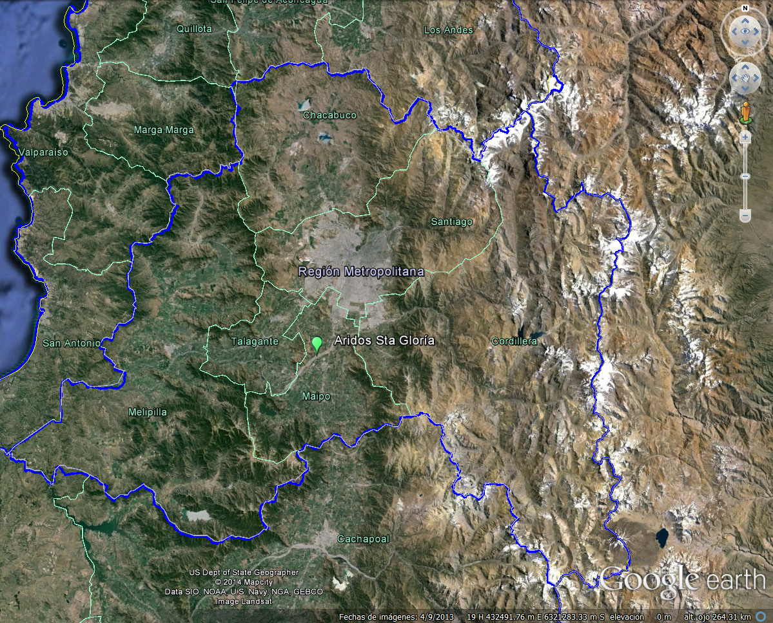
Región de O’Higgins
Región de Valparaíso
Figura 2. Mapa de ubicación local (Fuente: Google Earth 2014).

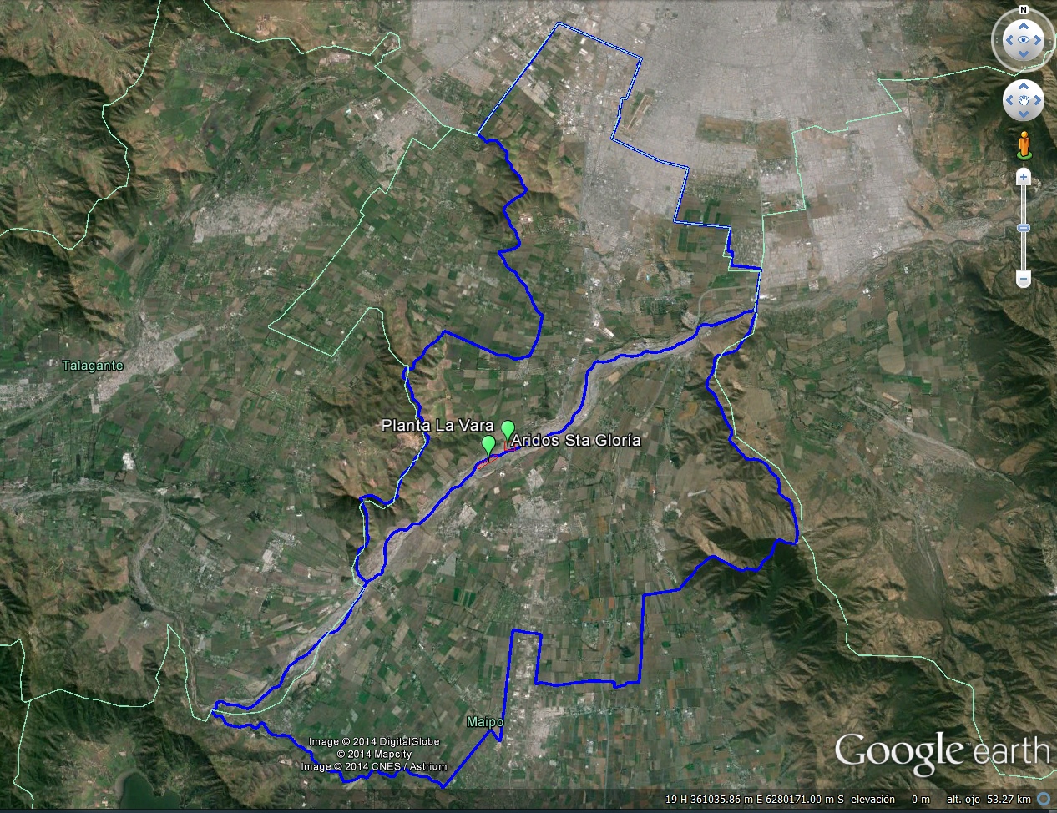
San Bernardo
Buin
Coordenadas UTM de referencia
Datum: WGS84 | Huso:19 | UTM N:6.269.930 m. | UTM E: 377.675 m.
Ruta de acceso: Desde Santiago, dirigirse por la Autopista Central (Ruta 5 Sur) 29 kilómetros y tomar camino Ribera Norte Río Maipo y avanzar 3,5 kilómetros hacia el poniente.

Figura 3. Layout del proyecto (Fuente: Google Earth 2014).
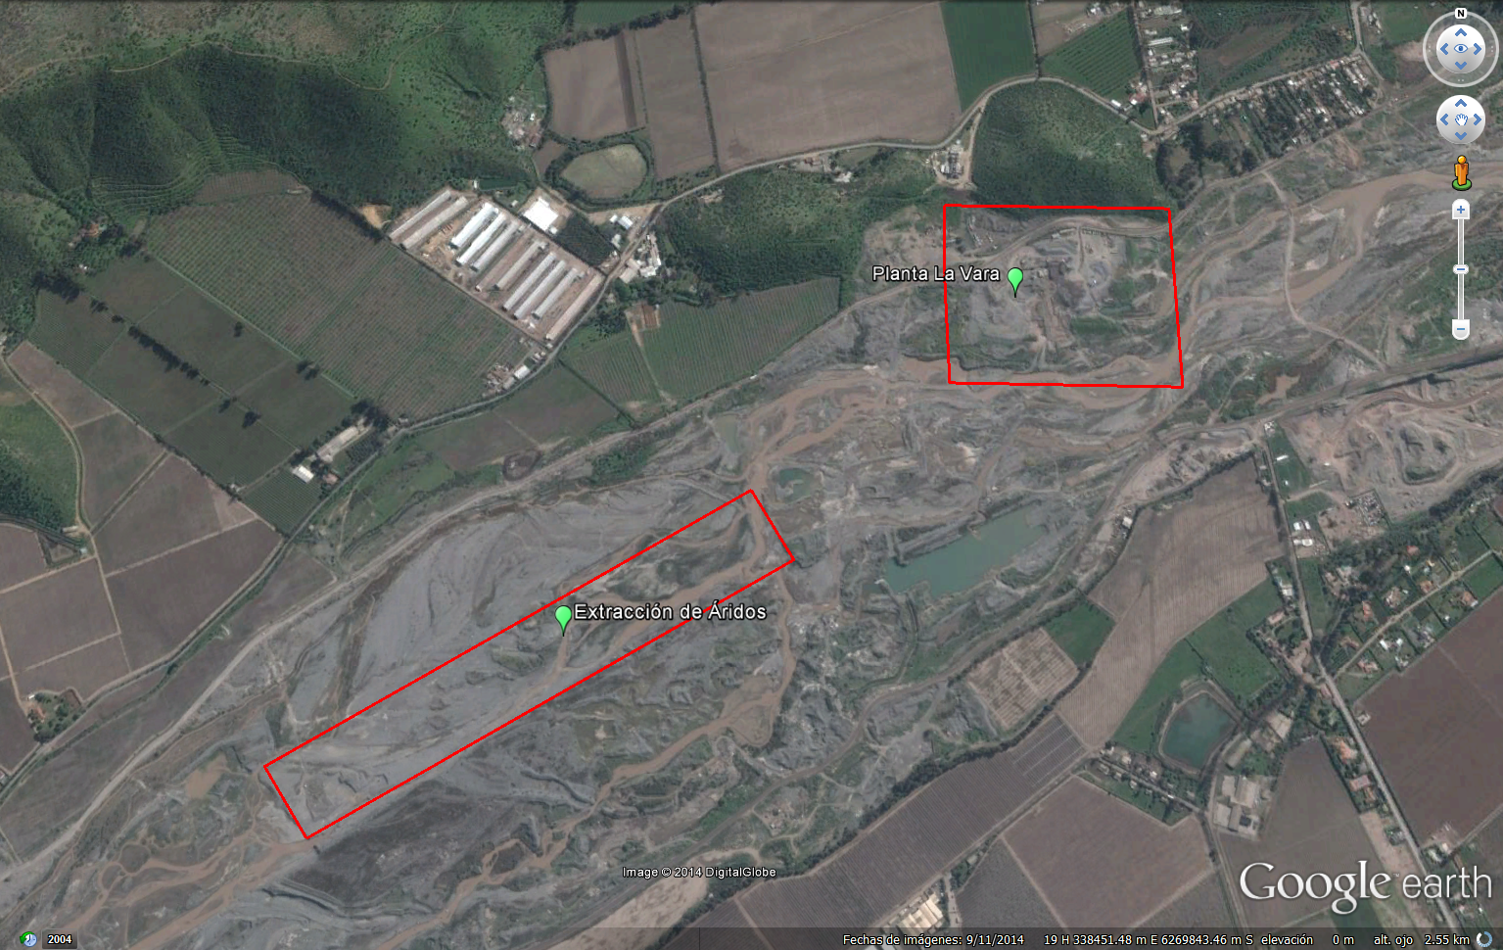

INSTRUMENTOS DE GESTIÓN AMBIENTAL QUE REGULAN LA ACTIVIDAD FISCALIZADA.

Identificación de Instrumentos de Gestión Ambiental que regulan la actividad, proyecto o fuente fiscalizada.
N° | Tipo de instrumento | N°/  Descripción | Fecha | Comisión / Institución | Nombre de la actividad, proyecto o fuente regulada | Comentarios | Instrumento fiscalizado
1 | RCA | 19 | 2010 | COREMA, Región Metropolitana | Extracción y Procesamiento de Áridos en la Ribera Norte del Río Maipo, Km. 3,5 al 4,5 Aguas Abajo del Puente Maipo | -- | Sí
3 | D.S. | 66 | 2009 | MINSEGPRES | Revisa, Reformula y Actualiza Plan de Prevención y Descontaminación Atmosférica de la Región Metropolitana. Para tales efectos presentará ante el Servicio de Evaluación Ambiental Región Metropolitana | -- | Sí

ANTECEDENTES DE LA ACTIVIDAD DE FISCALIZACIÓN.

Motivo de la Actividad de Fiscalización.

Motivo:  Programada | Descripción del motivo:  Según Resolución SMA N°4/2014 que fija Programa y Subprogramas Sectoriales de Fiscalización Ambiental de Resoluciones de Calificación Ambiental para el año 2014.

Materia Específica Objeto de la Fiscalización Ambiental.

- Descripción del Proyecto.
- Manejo de Emisiones Atmosféricas.
- Manejo de Residuos Líquidos.

Aspectos relativos a la ejecución de la Inspección Ambiental.

Primer día de inspección.
Fecha de realización:  15 de abril de 2014 | Hora de inicio:  10:00 |  | Hora de finalización:  16:00
Fiscalizador encargado de la actividad:  Esteban Dattwyler Cancino |  |  | Órgano:  Superintendencia del Medio Ambiente
Existió oposición al ingreso: No |  | Existió auxilio de fuerza pública: No
Existió colaboración por parte de los fiscalizados: No |  | Existió trato respetuoso y deferente: Sí
Entrega de antecedentes solicitados: Sí |  | Entrega de acta: Sí (Anexo 1)
Observaciones: --

Esquema de recorrido
Figura 4. Recorrido de las inspecciones (Fuente: Google Earth 2014)
1
2

Detalle del Recorrido de la Inspección.

N° de Estación | Nombre del sector | Descripción estación
1 | Área de extracción de áridos | En la actualidad este sector no opera.
2 | Planta de procesamiento de áridos | --

Aspectos relativos al Seguimiento Ambiental

Nombre del informe revisado | Aspecto ambiental relevante | Código  SSA | Fecha de recepción documento | Periodo que reporta |  | Organismo encomendado | Organismo revisor | Estado de conformidad | N° de hecho constatado
 |  |  |  | Desde | Hasta
Monitoreo de Material Particulado sedimentable (MPS) | Emisiones atmosféricas | 19744 | 17-04-2014 | 01/11/2013 | 28/02/2014 | SMA | SMA | No Conforme | 4

HECHOS CONSTATADOS.

Descripción del Proyecto

Hecho Constatado: N° 1 | Estación N°: 1 y 2
Documentación solicitada y entregada:
-Registro del volumen total extraído durante la operación del proyecto.
-Registro de presentación de plan de cierre del área de extracción a la DOH.
Exigencia
RCA 19/2010

Considerando 3.3
“Fases del Proyecto.
El proyecto consiste en extraer material árido dentro de un sector del río Maipo, emplazado aguas arriba del puente Maipo, entre los kilómetros 3,5 al 4,5 correspondiendo esta área a la Comuna de San Bernardo.

Se considera para esta extracción una cantidad de 1 millón de metros cúbicos, con un promedio anual de 285.714,3 metros cúbicos, siendo su vida útil de 3,5 años.
El proyecto también considera el procesamiento de los materiales integrales extraídos desde el cauce del Río Maipo en el tramo detallado anteriormente”.

Considerando 3.3.2.b
“Procesamiento de Integrales.
Las principales actividades del proceso son las siguientes:
1. Revisión del material (inspección visual del material antes de ser cargado en el buzón alimentador).
2. Carga de Buzón Alimentador de la cinta principal, la que se realizará por volteo de la tolva del camión que transporta el material.
3. Trituración y clasificación. Una vez cargado el material, es transportado por la cinta principal hacia los equipos de clasificación y reductores de tamaño, pasando por el chancador primario, segundario y terciario; la clasificación se realizará por medio de harneros vibratorios.
4. Lavado de arenas, esto se realizara mediante un lavador de arenas compuesto por un tornillo sin fin y una tolva.
5. Los productos clasificados son transportados por cintas transportadoras las cuales formando acumulaciones de acopio de áridos.
6. Carga de camiones. Una vez acopiados los materiales, éstos serán cargados a los camiones de clientes que lleguen hasta las instalaciones, mediante la utilización de un cargador frontal”.

Considerando 3.3.3
“Fase de Abandono
El proyecto contempla una vida útil de 3,5 años, al cabo de las cuales se procederá al cierre, el que considera las siguientes actividades:
- Movimiento de equipos y maquinarias.
- Manejo de productos remanente.
- Desmontaje de planta de procesamiento.
- Desarme y retiro de instalaciones y edificaciones básicas.
- Manejo de residuos sólidos y efluentes líquidos.
- Transporte de materiales y equipos.
- Reacondicionamiento del terreno.

El titular del proyecto presentó en la Adenda Nº 3 de la DIA, el Anexo Plan de Abandono y Cierre, el cual es parte integrante de la presente Resolución de Calificación Ambiental, donde detalla todas las actividades que realizará para la ejecución de esta fase”.

Hechos:

- Durante la inspección se visitó el área de concesión para la extracción de áridos, donde se constató que no se realizaban actividades de extracción. Al respecto, el Sr. Aldo Ortiz (Jefe de Operaciones de áridos Santa Gloria), señaló que aproximadamente desde 2013 no se realizaban actividades de extracción.

- Se ingresó al área de concesión por acceso ubicado en el km 4,5, y se recorrió un área de 150 metros entre el eje del Río Maipo y su ribera norte, donde no se observaron equipos ni maquinaria, mientras que el acceso por el km 3,5 se encontraba deshabilitado.

- Se constató que no se habían realizado obras referidas al plan de cierre en este sector. Al respecto, el Sr. Aldo Ortiz indicó que se estaba tramitando sectorialmente con la DOH y la I. Municipalidad de San Bernardo la aprobación del plan de cierre.

- Se recorrió la planta de procesamiento de áridos, la que al momento de la inspección se encontraba paralizada por mantenimiento. Se observaron acopios de material sin procesar y acopios de productos procesados; arena industrial, gravilla de 3/8 de pulgada y gravilla de 20 milímetros. Al respecto, el Sr. Aldo Ortiz precisó que el material sin procesar acumulado provenía del área de extracción del proyecto aprobado por la RCA.

Resultado examen de Información:
- En la inspección se solicitó al titular presentar el registro del volumen total extraído durante la operación del proyecto el cual fue informado en Carta de Áridos Santa Gloria de fecha 22 de abril de 2014 (Anexo 2), en donde se indicó en el punto 4 que la extracción de áridos se realizó entre los meses de marzo 2013 y julio de 2012 y se extrajeron 378.610 m³ de material.

- Además, se solicitó Registro de presentación de plan de cierre del área de extracción a la DOH. Al respecto, el titular presentó el respaldo de que se ingresó por oficina de partes de la Dirección de Obras Hidráulicas de la Región Metropolitana el plan de cierre o abandono del pozo de extracción La Vara, el día 19 de noviembre de 2013 (Anexo 3).

Manejo de Emisiones Atmosféricas.

Hecho Constatado: N° 2 | Estación N°: 1 y 2
Documentación solicitada y entregada:
-Registro de consumo de agua mensual para humectación de caminos.
-Registro diario de humectación, correspondiente a la primera quincena de abril de 2014.
Exigencia
RCA 19/2010

Considerando 5.1.16
“Se hace presente que el titular se compromete a usar un supresor de polvo en los caminos no pavimentados, para esto deberá presentar a Conama junto con el plan de Compensación de Emisiones los permisos de la Dirección de Vialidad o del SERVIU, según corresponda”.

Considerando 5.1.17
“Se compromete a evaluar como medida de control alternativa, en caso de no poder usar el supresor de polvo, la humectación periódica de caminos (el porcentaje máximo de eficiencia aceptado en este caso es 75%)”.

Considerando 5.7.3
“El camión aljibe deberá humectar las vías internas y frentes de trabajo. En época estival se humectará de a 5-6 veces al día y en época invernal de 3-4 veces al día. Sin perjuicio de lo anterior, será responsabilidad del Titular mantener humectadas dichas zonas en todo momento”.
Hechos:

- Durante la inspección se observó que el titular utiliza la humectación de caminos con camión aljibe como supresor de material particulado, específicamente en el tramo del camino Ribera norte del Río Maipo entre el puente Maipo y el acceso a la planta y los caminos interiores de la planta.

- En cambio, en el sector de extracción de áridos se constató que no se humectaban los caminos internos. Al respecto, el Sr. Aldo Ortiz (Jefe de Operaciones de áridos Santa Gloria) señaló que esto no se realizaba dado que no había circulación de vehículos en este sector.

Resultado examen de Información:

- En la inspección se solicitó al titular registro de consumo de agua mensual para humectación de caminos, el cual fue informado en Carta de Áridos Santa Gloria de fecha 22 de abril de 2014 (Anexo 2), en donde se indicó en el punto 3 que durante la operación del proyecto se realizaban en promedio 8 vueltas/día para el riego de los caminos de lunes a viernes, y para los días sábados se realizaban 4 vueltas/día. Además, en el Punto 8 del mismo documento se indicó que el Caudal estimado para riego de caminos era de 0,7 lts/seg base 24 horas.

- También se adjuntó Registro diario de humectación de caminos, correspondiente al periodo 1 al 15 de abril de 2014 (Anexo 4), los que indicaban 8 vueltas/día, de lunes a viernes, entre las 7:30 y 17:30 horas; y 4 vueltas/día los sábados, entre las 7:30 y 12:00 horas. La humectación se realizaba mediante aljibe de 14.000 litros de capacidad.

Hecho Constatado: N° 3 | Estación N°: --
Documentación solicitada y entregada:
-Aprobación de PCE.
-Registro diario de humectación, correspondiente a la primera quincena de abril de 2014.
Exigencia
RCA 19/2010

Considerando 5.1.15
“Dado que el proyecto generará un total aproximado de 14,489 toneladas/año de material particulado debe compensar sus emisiones de material particulado de acuerdo a lo establecido en el artículo 98 del D.S. N° 66/09, del Minsegpres, Revisa, Reformula y Actualiza Plan de Prevención y Descontaminación Atmosférica de la Región Metropolitana. Para tales efectos presentará ante el Servicio de Evaluación Ambiental Región Metropolitana, para su revisión y aprobación, según corresponda, un Plan de Compensación de Emisiones (PCE) para la fase de operación, dentro de 60 días de la notificación de la Resolución de Calificación Ambiental favorable del proyecto”.
Resultado examen de Información:
- En la inspección se solicitaron al titular presentar medios de prueba que permitieran acreditar el cumplimiento del Plan de Compensación de Emisiones de material particulado. De acuerdo a lo solicitado, el titular presentó Carta PYRA N° 1972 de la SEREMI de Medio Ambiente RM (Anexo 5), de fecha 14 de noviembre de 2012, que aprobó el Plan de Compensación de Emisiones de MP, consistente en la pavimentación de 108 metros lineales en calle “La Vara”, comuna de San Bernardo.

Además, se presentó Certificado N° 228 de la SEREMI de Vivienda y Urbanismo RM (Anexo 6), de fecha 25 de abril de 2013, de Recepción de Obra de pavimentación y aguas lluvias de Calle “La Vara”, Tramo 2.

Hecho Constatado: N° 4 | Estación N°: --
Documentación solicitada y entregada:
- Registro de monitoreo de Material Particulado Sedimentable (MPS)
Exigencia
RCA 19/2010

Considerando 5.1.18
“Efectuar un monitoreo del material particulado sedimentable en el área de influencia del proyecto; además las actividades que dicen relación con la flora y fauna silvestres serán desarrolladas y/o tuteladas por un especialista (Biólogo o Profesional afín) quién remitirá el informe anual de monitoreo de material particulado sedimentable al Servicio de Evaluación Ambiental Región Metropolitana con copia al Servicio Agrícola y Ganadero desde el inicio de la extracción.

Este Plan de Monitoreo de Material Particulado Sedimentable será realizado por un especialista, y aprobado por el SAG, previo a la ejecución del proyecto. Dicho plan, incluirá la metodología, área de monitoreo de acuerdo a las condiciones locales y plazos de ejecución y entrega de resultados”.
Resultado examen de Información:

- Durante la actividad de inspección se solicitó al titular presentar registro de monitoreo de Material Particulado Sedimentable (MPS). Al respecto, el titular señaló en el punto 6 de la Carta de Áridos Santa Gloria de fecha 22 de abril de 2014 (Anexo 2), que el Plan de Monitoreo de Material Particulado Sedimentable (MPS) se ingresó al Servicio Agrícola y Ganadero (SAG) de la Región Metropolitana el día 8 de julio de 2013 (Anexo 7), con la finalidad de obtener su respectiva aprobación para finalmente desarrollar su ejecución.

De acuerdo a la evaluación realizada por SAG se emitió el ORD N°1322 (Anexo 8), de fecha 13 de septiembre de 2013, con la aprobación del plan de monitoreo de MPS presentado.

Finalmente, la ejecución del plan de Monitoreo de MPS comenzó en noviembre del año 2013 durante 4 meses consecutivos, obteniéndose en febrero de 2014 el Informe Final de Monitoreo de Material Particulado Sedimentable (Anexo 9) (Cód. SSA 19477).

- Del análisis de los antecedentes entregados, el informe Monitoreo de Material Particulado Sedimentable que utilizó como Norma de Referencia al DS N° 4 /1992 del MINAGRI, señaló en sus conclusiones que el mayor registro de MPS correspondió a la zona de extracción y procesamiento de áridos y que los puntos restantes de monitoreo estaban expuestos a otras fuentes emisoras externas de MPS (tránsito de camiones, zonas de extracción aledañas, por ejemplo) cercanas a las zonas agrícolas.

Sin embargo, el ORD SAG N° 1322 indicaba que dicho monitoreo debió ser de carácter anual, mientras esté en explotación el proyecto. Además, sugiere para futuros monitoreos que los meses a monitorear coincidan con los de episodios de mala calidad del aire por efectos climáticos, en especial en invierno.

- De acuerdo a lo anterior, se constató la implementación de un Plan de Monitoreo de Material Particulado 3 años después de aprobada la RCA, ejecutado en un periodo de control inferior y en época del año distinta al que propone el Organismo competente (SAG).

Manejo de Residuos Líquidos.

Hecho Constatado: N° 5 | Estación N°: 2
Documentación solicitada y entregada:
- Registros de Derechos de Extracción de Aguas
Exigencia
RCA 19/2010

Considerando 5.4.1
“Los materiales a ser procesados provendrán del cauce del río Maipo en forma exclusiva, por este motivo, solo tendrán los elementos presentes en el río”.

Considerando 5.4.2
“El lavado se realiza para liberar a las arenas de arcillas, limos y/o materiales coloides arrastrados por el caudal, no adicionándose en el proceso ningún detergente, abrasivo, elemento químico o similar”.

Considerando 5.4.3
“El agua de salida del lavado será reintegrada al río, previa decantación para eliminar el contenido de materiales más finos y sedimentables. El producto obtenido de este proceso, el cual se denomina borra, será vendido para fines constructivos. La decantación se realizará mediante una piscina decantadora…”

Considerando 5.4.4
“El paso del agua de lavado, (agua que es comprada a un tercero y es acumulada), por los sistemas de bombeo de la planta, no agrega ningún elemento extraño, ya que son equipos diseñados para estos fines”.
Hechos:

- En la planta de procesamiento de áridos, se visitó el sector de extracción de agua de proceso proveniente del Río Maipo, desde una piscina de acumulación proveniente de un brazo del río. Esta agua era utilizada tanto en la planta de proceso como para la humectación de caminos.

- El agua procesada pasaba a través de 4 piscinas decantadoras, para luego descargar en el río.

Resultado examen de Información:
- En la inspección se solicitó al titular presentar registros de derechos de extracción de aguas. Al respecto, el titular señaló en el punto 9 de la Carta de Áridos Santa Gloria de fecha 22 de abril de 2014 (Anexo 2), que respecto del uso del agua de los caudales mencionados anteriormente, se presentaban los comprobantes de transferencia a Asociación de Canalistas Lo Herrera, adjuntando comprobantes de trasferencia electrónica desde una cuenta de Cementos Bio Bio S.A. (Empresa que tiene participación en Áridos Santa Gloria) a la Asociación de Canalistas Lo Herrera (Anexo 10), presumiblemente relacionados al pago por compra de del agua. Sin embargo, el medio de prueba no es concluyente, dado que no se adjuntó documentación que especifique el motivo de las transferencias, ni documento que demuestre el trato de compra de agua.

OTROS HECHOS.

Otro Hecho N°1
Descripción:
El titular, Áridos Santa Gloria S.A., actualizó el día 18 de marzo de 2014, la información relativa a la Resolución de Calificación Ambiental que califica el proyecto “Extracción y Procesamiento de Áridos en la Ribera Norte del Río Maipo, Km. 3,5 al 4,5 Aguas Abajo del Puente Maipo”, en el Sistema de RCA de la Superintendencia del Medio Ambiente, de acuerdo a la Resolución N°1.518/2013.

Registros
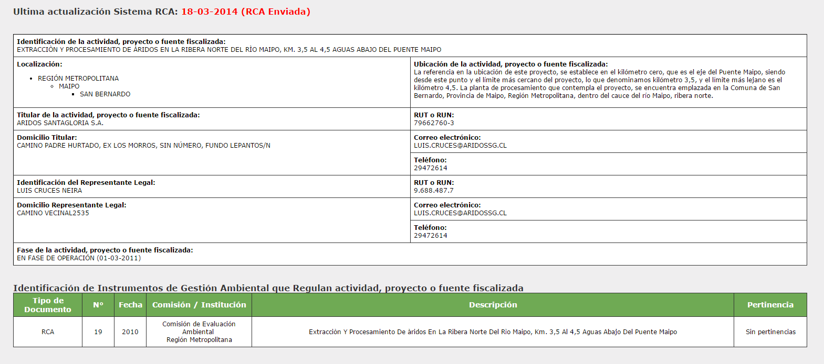

Figura 5.
Descripción de medio de prueba:
Información del Sistema de RCA de la Superintendencia del Medio Ambiente, correspondiente al proyecto “Extracción y Procesamiento de Áridos en la Ribera Norte del Río Maipo, Km. 3,5 al 4,5 Aguas Abajo del Puente Maipo”.

CONCLUSIONES.
De los resultados de las actividades de fiscalización, asociados a la RCA 19/2010 que califica ambientalmente al proyecto “Extracción y Procesamiento de Áridos en la Ribera Norte del Río Maipo, Km. 3,5 al 4,5 Aguas Abajo del Puente Maipo”, se puede indicar que los principales hallazgos detectados se presentan a continuación.

N° Hecho constatado | Materia específica objeto de la fiscalización ambiental. | Exigencia asociada | Hallazgos
4 | Manejo de Emisiones Atmosféricas. | Considerando 5.1.18  Efectuar un monitoreo del material particulado sedimentable en el área de influencia del proyecto; además las actividades que dicen relación con la flora y fauna silvestres serán desarrolladas y/o tuteladas por un especialista (Biólogo o Profesional afín) quién remitirá el informe anual de monitoreo de material particulado sedimentable al Servicio de Evaluación Ambiental Región Metropolitana con copia al Servicio Agrícola y Ganadero desde el inicio de la extracción.  Este Plan de Monitoreo de Material Particulado Sedimentable será realizado por un especialista, y aprobado por el SAG, previo a la ejecución del proyecto. Dicho plan, incluirá la metodología, área de monitoreo de acuerdo a las condiciones locales y plazos de ejecución y entrega de resultados. | Del análisis de los antecedentes presentados por el titular, se constató la implementación de un Plan de Monitoreo de Material Particulado 3 años después de aprobada la RCA, ejecutado en un periodo de control inferior y en época del año distinta al que propone el Organismo competente (SAG).
5 | Residuos Líquidos | Considerando 5.4.4  El paso del agua de lavado, (agua que es comprada a un tercero y es acumulada), por los sistemas de bombeo de la planta, no agrega ningún elemento extraño, ya que son equipos diseñados para estos fines. | Se solicitó al titular presentar registro que acredite derechos de extracción de agua relacionados con el proceso de áridos y riego de caminos.  La información que entregó el titular (Comprobantes de transferencia a Asociación de Canalistas Lo Herrera), no es concluyente para probar que áridos Santa Gloria ha adquirido derechos de uso de agua, debido a que no se entregó algún documento que demuestre el trato de compra de agua.  Lo anterior, sumado a que durante la actividad de inspección ambiental se constató la extracción de agua desde un brazo del Río Maipo.

DOCUMENTACIÓN SOLICITADA Y ENTREGADA.

N° | N° de Hecho asociado | Documento solicitado | Plazo de entrega | Fecha de entrega | Observaciones
1 | -- | Layout de las instalaciones, georreferenciado en Datum WGS 1984 Huso 19, en formato PDF y KMZ | 22 abril de 2014 | 22 abril de 2014 | Sin observaciones.
2 | 1 | Registro de presentación de plan de cierre del área de extracción a la DOH. | 22 abril de 2014 | 22 abril de 2014 | Sin observaciones.
3 | 2 | Registro diario de humectación, correspondiente a la primera quincena de abril de 2014. | 22 abril de 2014 | 22 abril de 2014 | Sin observaciones.
4 | 1 | Registro de volumen total extraído durante la operación del proyecto | 22 abril de 2014 | 22 abril de 2014 | Sin observaciones.
5 | 3 | Registros de presentación y ejecución del Plan de Compensación de Emisiones de Material Particulado | 22 abril de 2014 | 22 abril de 2014 | Sin observaciones.
6 | 4 | Registro de monitoreo de Material Particulado Sedimentable (MPS),  correspondiente a toda la operación del proyecto | 22 abril de 2014 | 22 abril de 2014 | Ver conclusiones.
7 | -- | Registro de monitoreo de flora y fauna silvestre, correspondiente a toda la operación del proyecto. | 22 abril de 2014 | 22 abril de 2014 | Documento no existe, titular hizo aclaración en carta conductora.
8 | 3 y 5 | Registro de consumo de agua mensual para el procesamiento de áridos y riego de caminos, correspondiente al periodo 2013 | 22 abril de 2014 | 22 abril de 2014 | Sin observaciones.
9 | 5 | Registro de derechos de extracción de agua relacionados con el proceso de áridos y riego de caminos | 22 abril de 2014 | 22 abril de 2014 | Ver Conclusiones.

ANEXOS.

N° Anexo | Nombre Anexo
1 | Acta de Inspección Ambiental día 15 de abril de 2014.
2 | Carta de Áridos Santa Gloria de fecha 22 de abril de 2014.
3 | Presentación del Plan de cierre o abandono del pozo de extracción La Vara a DOH, de fecha 19 de noviembre de 2013.
4 | Registro diario de humectación de caminos.
5 | Carta PYRA N° 1972 de la SEREMI de Medio Ambiente RM, aprueba PCE.
6 | Certificado N° 228 de la SEREMI de Vivienda y Urbanismo RM, Recepción de obra de pavimentación y aguas lluvias de Calle La Vara Tramo 2.
7 | Carta de Ingreso de Plan de Monitoreo de MPS SAG.
8 | ORD N°1322 del SAG, de fecha 13 de septiembre de 2013
9 | Informe Final de Monitoreo de Material Particulado Sedimentable
10 | Comprobantes de transferencia a Asociación de Canalistas Lo Herrera

